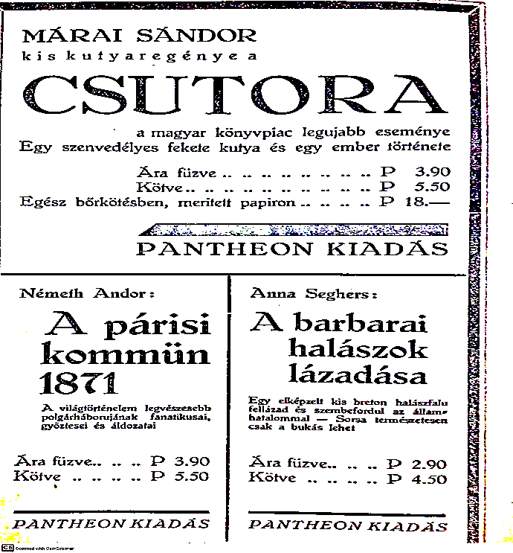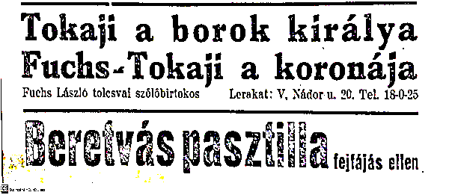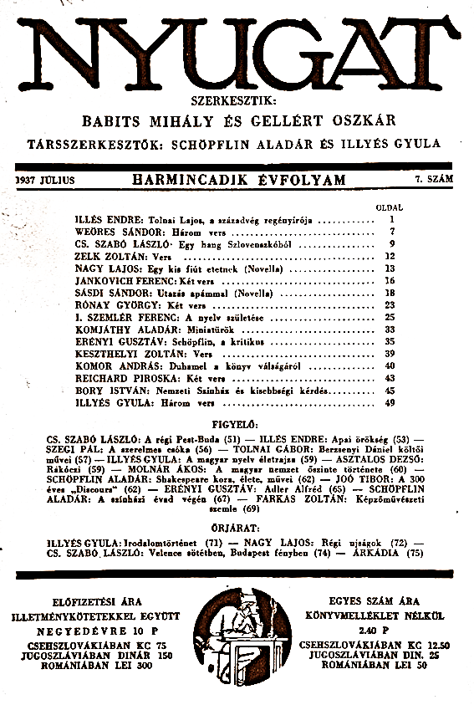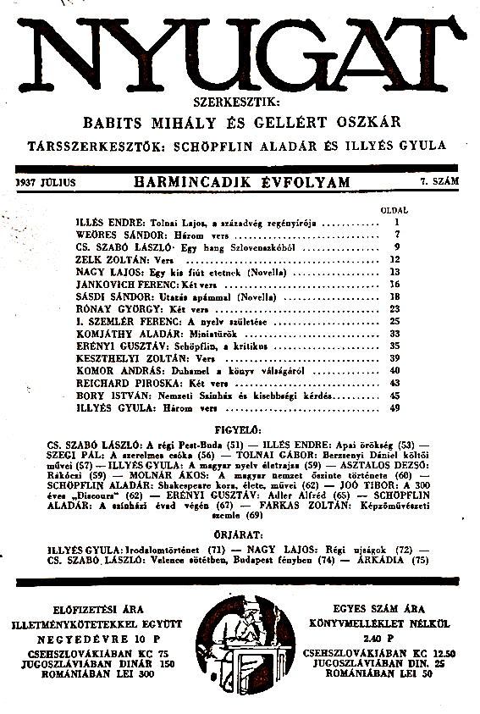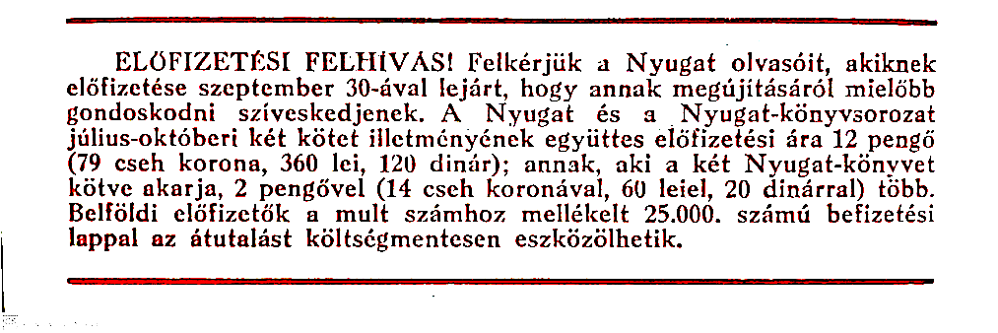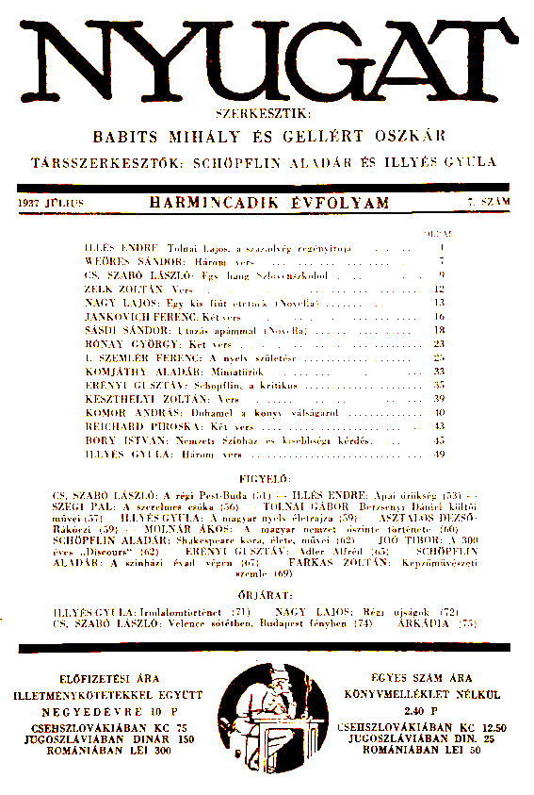

**Centenárium a Nemzeti Színházban**

**1937/38 egy különleges év a magyar színjátszás történetébe. A minap részt-vehettünk Németh Antalnak, a Nemzeti Színház igazgatójának sajtótájékoztató-ján. Itt hallhattunk az ünnepi évad terve-iről, valamint a színház múltjáról és jelentőségéről.**

**Az esemény a Nemzeti Színházban zajlott előkelő körülmények között. A díszes épületben az óriási színpadon szólalt fel Németh Antal, és a nézőtéren foglalhattunk helyet. A köszöntő ital mellett, az előtérben fel volt állítva egy asztal, ahol finom ételeket kínáltak a vendégeknek.**

**Miért is ünnepi ez az évad?**

**100 évvel ezelőtt nyitotta meg kapuit a Nemzeti Színház az Astóriánál, az évforduló alkalmából kivételes ez az év. Nagy küzdelem árán jutott el a magyar nemzet odáig, hogy magyar nyelvű szín-házat alapíthasson. Olyan akadályokkal kellett szembenézniük, mint például a bécsi kormánykörök passzív ellenállása. ,,Száz esztendővel ezelőtt a Nemzeti Színházat - mint tudjuk - a magyar nyelv fennmaradásáért vívott harc hívta életre. A köz e színház legfőbb hivatását a nemzeti nyelv ápolásában látta. Akkor a magyar nyelv pusztulásának végzete fe-nyegetett, a nemzet színháza tehát a ma-gyar nyelvet, a magyar életet jelentette. A**

**nemzeti öntudatra ébredésnek ezekben a hősi éveiben cselekvő magyar akarat hívta életre ezt a kultúrintézményt. A színház a magyar drámairodalom neme-sítésének, fejlesztésének, kultuszának leggazdagabb erejű inspirátorává vált.” - halhattuk ezeket a nagyszerű szavakat a Nemzeti Színház igazgatójától.**

**Németh Antal minden szempontból elegáns volt, és kiállásából is tükrö-ződött, hogy mennyire vezetői szerepre termett. Udvarisan bemutatkozott és köszöntötte a közönségét, külön megszólítva a jelentős személyiségeket, és megkezdte terveinek felvázolását. „Éreztem, hogy a létének százéves évfordulóját ünneplő Nemzeti Színház műsorán olyan új Tragédia rendezést kell produkálnom, amely egyrészt korszerű folytatása a Paulay teremtette hagyománynak, másrészt vizuálisan értelmezi, kommentálja a drámai köl-temény mélyebb értelmét.” - hangzott el Németh Antal beszédében. A centenáriumi évad központi programját október 25-én rendezik meg. Ebben szerepel egy ünnepi ülés a Magyar Tudományos Akadémián, egy díszebéd a Gellért szállóban, este pedig a kivilágított Nemzeti Színházban eljátsszák Vörösmarty Mihály Árpád ébredése című alkotását Németh Antal rendezésében, hiszen ez volt az első előadott darab 100 évvel ezelőtt, amit a Nemzeti Színház falai között adtak elő.**

**Az esemény kötetlen beszélgetéssel, és a meghívottak megvendégelésével zárult.**